第6章習題

一：是非題

1 ( O )：for迴圈所能設計的程式，也都可以使用while迴圈重新設計獲得同樣的結果。

2 ( X )：程式設計時若是不小心掉入無限迴圈陷阱，可以使用同時按Ctrl + A，離開此無限迴圈。

3 ( O )：Java在迴圈控制中，條件判斷運算式的結果是一個布林值。

4 ( X )：在巢狀迴圈中，for迴圈內可以有for迴圈但是不可有while迴圈。

5 ( O )：在while的迴圈中，只有當條件判斷為true時，迴圈才會繼續運作。

6 ( O )：下列是一個無限迴圈的設計。

../../../Downloads/p20%20(4).jpg

二：選擇題

1 ( C )：下列那一個迴圈敘述是先執行第一輪迴圈內容，再執行條件判斷。

A：for

B：while

C：do … while

D：continue

2 ( B )：下列那一個迴圈敘述是先執行條件判斷，再執行第一輪迴圈內容。

A：for

B：while

C：do … while

D：continue

3 ( B )：下列那一個敘述可以立即離開迴圈。

A：for

B：break

C：continue

D：while

4 ( C )：下列那一個敘述可以結束這一輪迴圈，但是仍在迴圈工作。

A：for

B：break

C：continue

D：while

5 ( D )：break指令通常會和下列那一個敘述配合使用。

A：for

B：while

C：do … while

D：if

6 ( D )：continue指令通常會和下列那一個敘述配合使用。

A：for

B：while

C：do … while

D：if

7 ( B )：下列程式的執行結果為何。

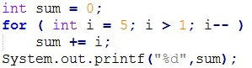

A：2

B：14

C：15

D：1

8 ( C )：下列程式的執行結果為何。

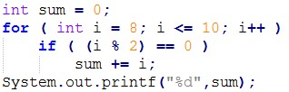

A：8

B：10

C：18

D：27

9 ( D )：下列程式的執行結果為何。

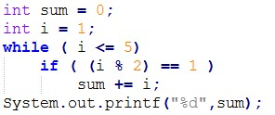

A：6

B：9

C：15

D：以上皆非

10 ( B )：下列程式的執行結果為何。

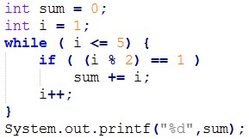

A：6

B：9

C：15

D：以上皆非

11 ( A )：下列程式的執行結果為何。

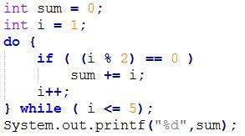

A：6

B：9

C：15

D：以上皆非

12 ( D )：下列程式的執行結果為何。

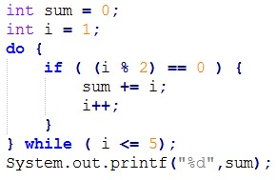

A：6

B：9

C：15

D：以上皆非